同济大学计算机系
编译原理课程设计实验报告



题 目 类Rust语言编译器
学 号 2251745
姓 名 张宇
指导老师 卫志华
完成日期 2025年8月18日

目 录

1 系统方案设计说明 3
1.1 设计目标与范围 3
1.2 总体架构 3
1.3 关键设计决策 4
1.4 错误处理与诊断 4
2 程序功能描述 5
2.1 词法分析 (Lexer) 5
2.2 语义分析（Symbol） 5
2.3 中间表示生成 (IR) 5
2.4 目标代码生成 (Code Generation) 6
2.5 文件 I/O 6
3 程序具体实现 7
3.1 主要算法 7
3.2 基本框图 9
3.3 主要模块 10
4 执行界面和运行结果 11
4.1 程序运行展示说明 11
4.2 生成的汇编代码对比 11
5 设计中遇到的问题及解决办法 13
5.1 词法分析器的性能问题 13
5.2 语法分析中的递归下降法 13
5.3 IR生成中的优化问题 13
6 设计体会 14
6.1 模块化设计的重要性 14
6.2 编译器优化的必要性 14
6.3 编译过程的迭代性与持续优化 14

1 系统方案设计说明
1.1 设计目标与范围
本系统的设计目标是构建一个具备基本编译功能的语言处理子系统，能够从源程序出发，经过词法分析、语法分析、语义检查、生成中间表示，再到目标代码生成，形成一条较为完整的编译流程。该系统的范围限定在一个简化的语言子集，着重体现编译器设计的核心思想，而非追求复杂语言的全部特性。
在语言功能上，系统支持基础数据类型（如整型 i32）及变量定义和使用，支持可变与不可变变量的区分，并提供赋值合法性检查。在控制流方面，除了常见的 if/else 分支，还特别实现了 else if 的语法糖解析，将其转化为嵌套的条件语句。同时，系统支持循环结构 loop，并正确处理其中的 break 与 continue 语句，从而使循环控制更加灵活。
在语义分析环节，系统引入符号表以管理作用域和符号信息，能够检测未声明使用、重复赋值和函数参数个数不一致等常见语义错误。中间表示部分则通过标签和跳转指令来实现条件与循环的控制流，确保后续目标代码生成能够准确还原逻辑。最终，目标代码生成模块完成从 IR 到伪汇编或机器指令的映射，使编译器具备从源代码到可执行形式的端到端功能。
总体而言，该设计的目标在于覆盖编译器最核心的基础功能：作用域管理、变量与函数检查、控制流实现及代码生成。范围上保持简洁，保证功能闭环，既能用于教学演示和实验验证，也为进一步扩展提供良好的架构基础。
1.2 总体架构
整个系统采用分层与模块化的架构设计，从源代码输入到目标代码输出形成一条清晰的数据流。最外层是用户接口，程序通过命令行参数接收源文件路径和输出选项。其后进入编译流程的各个阶段：
a. 词法分析器（Lexer）：读取源程序字符流，切分为关键字、标识符、字面量和符号等记号，为语法分析器提供有序输入。
b. 语法分析器（Parser）：根据语言文法将记号序列构建为语法树或抽象语法树（AST），并在此过程中完成 if/else、else if 语法糖和 loop 语句的结构化解析。
c. 语义分析与符号表管理：对 AST 进行语义检查，使用符号表维护作用域、变量与函数信息，保证变量声明、赋值与函数调用符合规则。
d. 中间表示生成（IR Generator）：将经过语义检查的 AST 转换为抽象的中间代码，以指令和标签形式描述程序逻辑，并处理循环控制与条件跳转。
e. 目标代码生成（Code Generator）：把 IR 指令映射为伪汇编或低级指令，处理寄存器或栈空间分配，形成可执行的目标文件或中间汇编。
f. 文件输入输出模块（File I/O）：负责 IR 与目标代码的读写，支持结果保存与后续调试使用。
这些模块之间通过明确的接口连接，既保证了功能的独立性，又使得整个编译流程环环相扣，形成完整的体系。通过这种架构，系统能够灵活应对语法扩展和优化功能的加入，为未来改进提供良好的基础。
1.3 关键设计决策
在系统方案设计中，有几项关键决策直接影响了整体结构与功能的实现。首先，在语法分析方面，选择了递归下降的方式来构建语法树。这种方法实现简单、可读性强，并且便于处理 else if 的语法糖解析。通过在解析过程中将 else if 转换为嵌套的 if 节点，保证了语法结构的统一性和后续处理的一致性。
其次，在语义分析环节，符号表的设计采取了层级链表式的结构，每个作用域对应一个符号表，父子作用域通过指针相连。这样的设计保证了变量与函数的查找既能高效进行，又能正确体现词法作用域规则。同时，在符号记录中增加了可变性标记与已赋值标记，从而实现了不可变变量的一次赋值约束。
在中间表示的生成上，系统采用标签与跳转指令的方式实现条件与循环控制流，break 和 continue 被映射为跳转至相应的循环出口或继续点。这种做法直观、可扩展，便于后续映射为具体目标指令。目标代码生成则坚持一一映射原则，尽量保持 IR 与目标代码的对应关系，降低了实现难度并便于调试。
此外，在错误处理机制上，系统在语义阶段提供了未声明使用、函数调用参数不匹配、不可变变量重复赋值等多种检测，以保障编译过程的健壮性。通过这些关键设计选择，系统在简洁与实用之间取得了平衡，既能覆盖基础功能，又为后续扩展保留了空间。
1.4 错误处理与诊断
本系统在“语法—语义—生成”全链路设置了分层错误处理策略，力求在保证编译停止条件明确的前提下，尽可能提供可定位、可理解、可复现的诊断信息。语法阶段在词法与语法规则匹配失败时给出最近记号、期望集合与出错位置说明，该阶段采用“就地中止”而非广义错误恢复，以避免级联报错。语义阶段依托符号表进行诊断，重点覆盖未声明使用、不可变变量二次赋值、函数名被赋值、实参与形参数量不匹配、返回类型查询失败等问题。中间表示与目标代码生成阶段的诊断则聚焦于控制流与资源约束，例如缺失跳转目标标签、非法的 break/continue 位置、寄存器或栈槽分配失败等。跨阶段的诊断格式采用统一结构，并在可能情况下提供成因、影响和建议的说明，配合调试开关输出 Token 流和 IR 快照，便于快速定位错误。
测试与诊断的结合体现在：一方面，每类错误均提供最小复现用例与期望报错文本断言，防止回归；另一方面，在功能测试中设置混合错误样例，验证系统对首错的稳定捕获能力与信息完整性。通过这些策略，错误处理与诊断既保持了尽早失败的确定性，又尽可能提供面向开发者的可操作信息。

2 程序功能描述
2.1 词法分析 (Lexer)
词法分析是编译器处理源代码的第一阶段，其任务是将源代码的字符流转换为记号流（Token Stream）。在本系统中，词法分析器由 Python 的正则表达式引擎 实现。分析器自左向右扫描源文件，识别出关键字、标识符、整型常量、运算符和分隔符等基本单元，并将其组织为统一结构的记号序列，交给后续的语法分析器进行处理。
词法分析器支持以下基本功能：
a. 自动跳过空白字符和注释；
b. 生成包含词素和源代码位置信息的 Token（用于后续错误高亮和调试）；
c. 发现非法字符、未闭合的字符串、数字格式错误等时，生成详细的诊断信息。
对于源代码中的每个 Token，词法分析器都会生成一个带有类型、值、行号和列号的 Token 对象。该过程依赖于预定义的正则表达式模式来识别并分类不同类型的输入。
2.2 语义分析（Symbol）
语义分析阶段主要用于在语法正确的前提下验证程序的语义一致性，并通过符号表（Symbol Table） 来管理标识符的声明和使用。符号表记录了变量、函数等标识符的名称、类型、可变性（是否可变）、函数参数类型等信息。
每次进入新的作用域（例如函数体、代码块、循环等）时，都会创建新的符号表实例，以便存储当前作用域的符号。退出作用域时，符号表会自动回收该作用域中的符号。符号表的主要功能包括：
a. 在声明标识符时检查是否已存在重定义；
b. 在使用标识符时检查是否已经声明，并确保符号的可见性；
c. 为符号分配正确的类型，并检查类型一致性（例如，检查运算符的可用性、函数参数与实参的匹配、返回类型的正确性等）。
符号表在整个编译过程中至关重要，为后续的中间代码生成与目标代码生成提供了必要的类型和作用域信息。
2.3 中间表示生成 (IR)
中间表示（IR）将抽象语法树（AST）转换为便于优化与映射的低层形式。本项目采用了三地址码（TAC） 作为 IR 格式，并显式描述了控制流图（CFG），使得程序的控制流结构更加清晰。
在 IR 生成阶段，复杂的表达式会被分解为一系列临时变量（temp）的计算。每个 IR 指令通常包含操作符和操作数。例如，二元运算如加法、乘法等会转化为带临时变量的 IR 操作。对于函数调用，IR 会表示参数的传递、函数的调用和返回值的接收。
该阶段的核心在于：
a. 根据符号表中变量的类型和作用域信息选择合适的操作变体；
b. 插入显式类型转换操作，确保 IR 的类型正确；
c. 控制流（如 if 语句、while 循环）通过标签（label）和跳转指令（如 JZ、JMP）显式描述。
通过中间表示，源代码被抽象成便于后续优化和目标代码生成的格式，同时去除了源语言的具体语法细节，使得生成的 IR 可以在不同平台间共享和适配。
2.4 目标代码生成 (Code Generation)
目标代码生成的任务是将 IR 转换为可执行后端的伪汇编代码。目标代码生成器会根据 IR 指令，将每个操作映射到相应的伪汇编指令。例如，+ 会映射为 ADD，* 映射为 MUL，IFZ 映射为 JZ 等。
在该阶段，目标代码生成器执行以下任务：
a. 算术与逻辑指令：将 IR 中的运算符（如加法、乘法等）映射为相应的伪汇编指令；
b. 控制流：条件跳转和循环结构会被转换为跳转指令（如 IFZ 转 JZ）和标签（如 LABEL）；
c. 函数调用：通过 CALL 指令实现函数调用，返回值通过 MOV 指令接收。
此外，目标代码生成器使用寄存器优先的简单分配策略，尽量将热点临时变量保留在寄存器中，若寄存器不足时，则会将数据写入栈。该阶段的目标是生成高效、可调试的伪汇编代码，输出结果不仅适用于模拟器，也为后续的硬件平台适配和优化提供基础。
2.5 文件 I/O
文件 I/O 子模块负责管理编译过程中涉及的数据读写操作。它提供了稳定、可复用的接口，支持源文件的加载和编译结果的输出。其主要职责包括：
a. 读取源文件：支持从文件、标准输入等多种方式读取源代码，统一处理文件编码和换行符的规范化，确保词法分析时行列信息的准确性；
b. 写入中间代码与目标代码：将生成的 IR 和伪汇编代码写入文件，采用临时文件机制保证数据写入的原子性与可恢复性；
c. 诊断信息：确保编译器的错误信息与源代码行列位置对齐，便于调试与错误高亮。
此外，文件 I/O 子模块还支持增量编译，通过维护文件的修改时间戳、内容哈希等元数据，判断文件是否需要重新分析。这为批量编译和增量构建提供了高效的支持。

3 程序具体实现
本系统的编译过程从源代码的词法分析开始，通过语法分析、语义分析、IR 生成、目标代码生成等步骤，最终生成可执行的目标代码。每个阶段都紧密相连，协同工作，以确保编译的正确性和效率。
3.1 主要算法
编译器的工作流程从源代码的词法分析开始。在词法分析阶段，系统通过 正则表达式 和 Python 内建的 re 库 实现对源代码字符流的扫描，生成记号流（Token Stream）。每个 Token 包含类型、值及位置信息，通过这种方式，系统能够识别关键字、标识符、常量、运算符等元素。与传统的基于有限状态自动机（FSA）的算法不同，系统并没有使用 Flex 工具，而是自定义了一个 Lexer 类来进行词法分析，确保高效的字符流切割与分类。
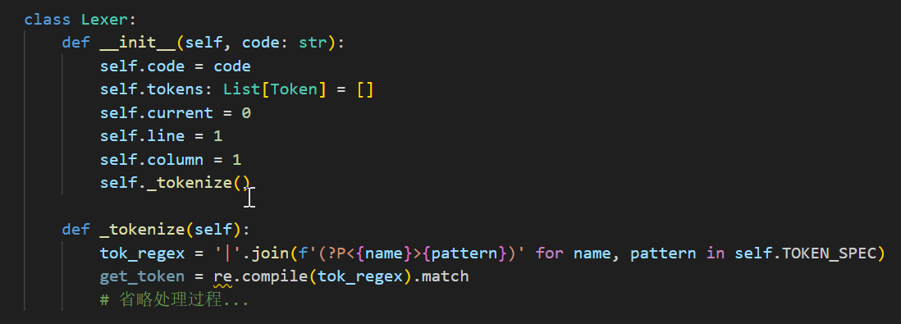
在语法分析阶段，编译器采用 递归下降法 解析词法分析器生成的 Token 流，构建出抽象语法树（AST）。语法分析器遍历每个语法结构，如函数定义、变量声明、控制语句等，根据定义好的语法规则生成相应的树形结构，并利用符号表确保变量和函数的作用域正确，避免语法错误。
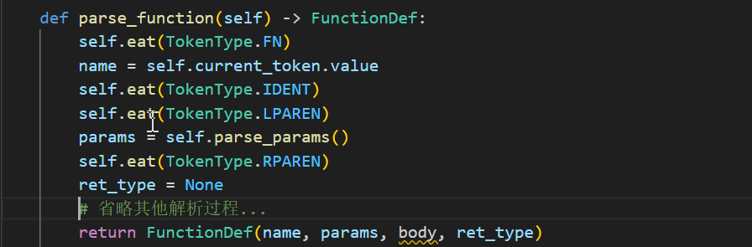
语义分析主要通过符号表来管理标识符的声明和使用。符号表实现了基于哈希表和作用域栈 的快速查找机制，每当进入一个新的作用域时，符号表会创建新的栈帧；当作用域结束时，相关符号会被回收。语义分析在语法分析通过后执行，主要任务是检查变量是否已声明、符号是否冲突、类型是否匹配等，确保程序语义上的一致性。
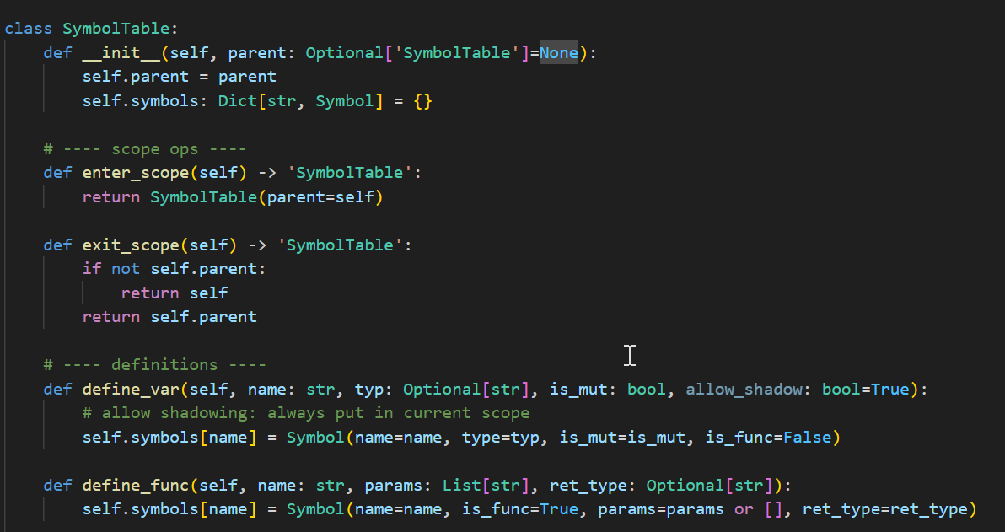
IR 生成阶段是将语法树转换为一种中间表示形式，通常为 三地址码（TAC）。在这一步，复杂表达式会被拆解成一系列临时变量操作，控制结构（如 if、while）会通过跳转指令和标签显式描述。通过递归遍历语法树，IR 生成器根据 AST 节点类型生成相应的 IR 指令。生成的 IR 表示程序的控制流和数据流，便于后续的优化和目标代码生成。
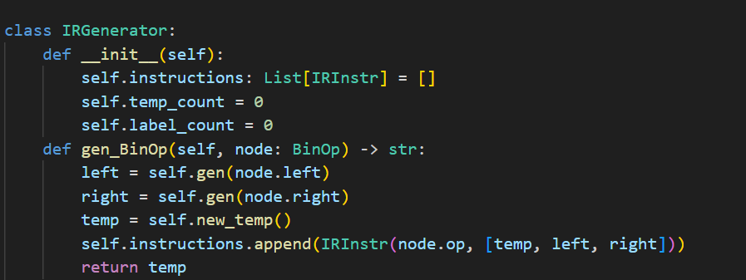
目标代码生成则是将 IR 指令映射为伪汇编代码。在此阶段，编译器通过 模式匹配 和 寄存器分配 策略，将 IR 指令转换为适合目标平台的汇编指令。寄存器分配采用简单的线性扫描算法，将频繁使用的变量优先分配到寄存器，减少内存访问。对于函数调用，目标代码生成器还会处理栈帧的管理，确保参数传递和返回地址的正确处理。
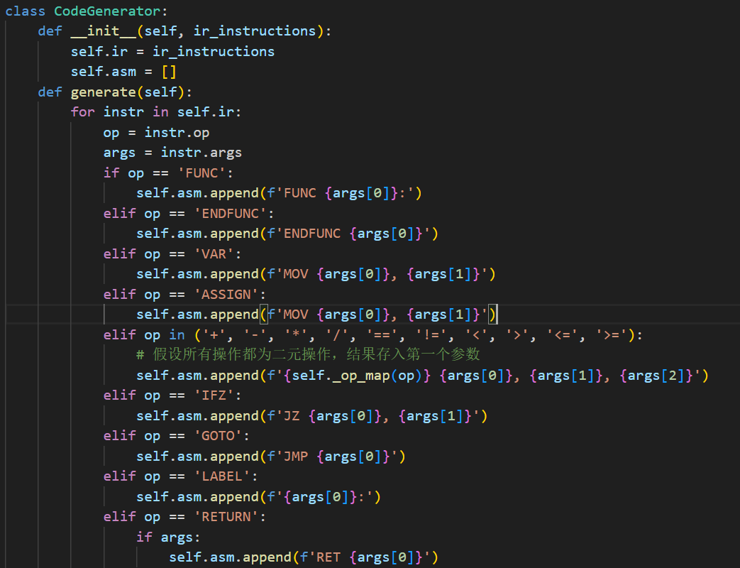
文件 I/O 模块负责源文件的加载和编译结果的输出。该模块通过流式读取和缓冲管理，保证大文件处理时的内存效率。同时，使用临时文件和原子重命名策略，确保编译过程中的数据安全和崩溃恢复能力。此外，文件 I/O 模块还支持文件快照功能，通过记录文件的修改时间和哈希值，判断文件是否需要重新编译，支持增量编译。
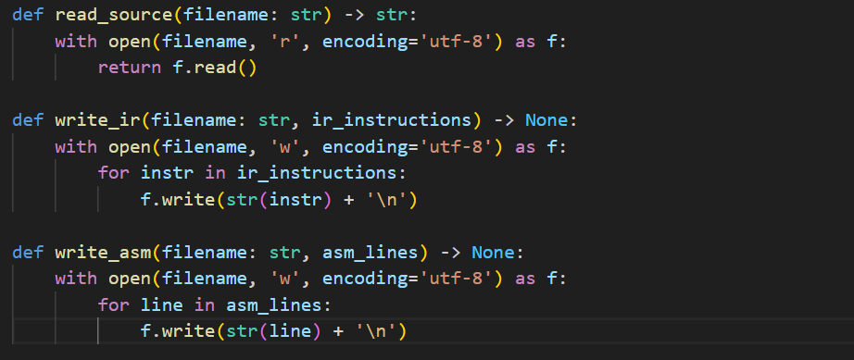
3.2 基本框图
整个编译系统的架构分为三个主要部分：前端、中端和后端。前端包括词法分析器、语法分析器和语义分析器，负责从源代码生成记号流、语法树并进行语义校验。中端通过 IR 生成器将语法树转化为中间表示，构建控制流图（CFG），并为后续的优化和代码生成做准备。后端包括目标代码生成器，负责将 IR 转换为伪汇编代码，并完成寄存器分配、栈帧管理等任务。
这些模块通过明确的接口和数据结构进行连接，如记号流、语法树、符号表和 IR 中间产物。这些接口的设计保证了系统的模块化，使得编译过程中的每个步骤都可以独立开发、测试和优化。
3.3 主要模块
编译器由多个功能模块组成，每个模块承担特定职责并通过明确定义的接口协同工作。
前端部分包括词法分析器、语法分析器和语义分析器。词法分析器基于正则表达式与自动机实现，对源程序字符流进行切分与分类；语法分析器采用递归下降法，自底向上归约生成语法树；语义分析器依托符号表，完成类型检查、作用域管理与一致性验证。
中端部分负责遍历语法树并输出 三地址码（TAC）和控制流图（CFG）。IR 生成模块是平台无关的，为后续优化与目标代码生成提供统一输入。通过递归遍历 AST，将每个节点转换为相应的 IR 指令，形成一个抽象的程序模型。
后端负责将 IR 转换为伪汇编代码，后端模块包含了 寄存器分配、栈帧管理 和 控制流映射 等子模块，协同完成指令翻译与资源调度。目标代码生成器通过模式匹配算法将 IR 映射为目标平台的汇编指令，栈帧管理子模块负责处理函数调用过程中的栈帧设置，寄存器分配子模块则通过简单的线性扫描算法进行资源调度。
辅助模块包括文件 I/O 和错误诊断模块。文件 I/O 模块负责源文件读取、目标文件写入、路径解析和异常恢复；错误诊断模块负责捕获各阶段的语法、语义错误，并生成带有行列信息的诊断报告。
各主要模块之间通过数据结构与接口解耦合，例如记号流、语法树、符号表与中间代码均作为中间产物在模块间传递。这种模块化设计提升了系统的可维护性和扩展性，也为未来添加新功能或替换实现提供了便利。

4 执行界面和运行结果
4.1 程序运行展示说明
在本节中，我们展示了编译器的执行过程及其生成的代码。首先，我们加载源代码并开始编译。程序的运行界面如图所示，展示了源代码加载、词法分析、语法分析和中间代码生成等过程。
在命令行中，我们运行了主程序 main.py，并传入了示例的源代码 test.txt。程序通过读取 test.txt 文件，依次执行词法分析、语法分析和中间代码生成等步骤，最后输出生成的汇编代码。
运行界面截图说明：
a. 加载源代码： 第一部分展示了代码的加载过程，test_code 被读取并传递给 Lexer 类进行词法分析。
b. 生成的 IR： 运行日志输出了生成的中间代码（IR），可以看到程序如何将源代码逐步转换为中间表示。
c. 目标代码生成： 最后，目标代码生成过程将 IR 转换为汇编代码，完成编译过程。
运行过程中，生成的 test.ir 文件是中间表示文件，test.asm 文件是最终生成的伪汇编代码。
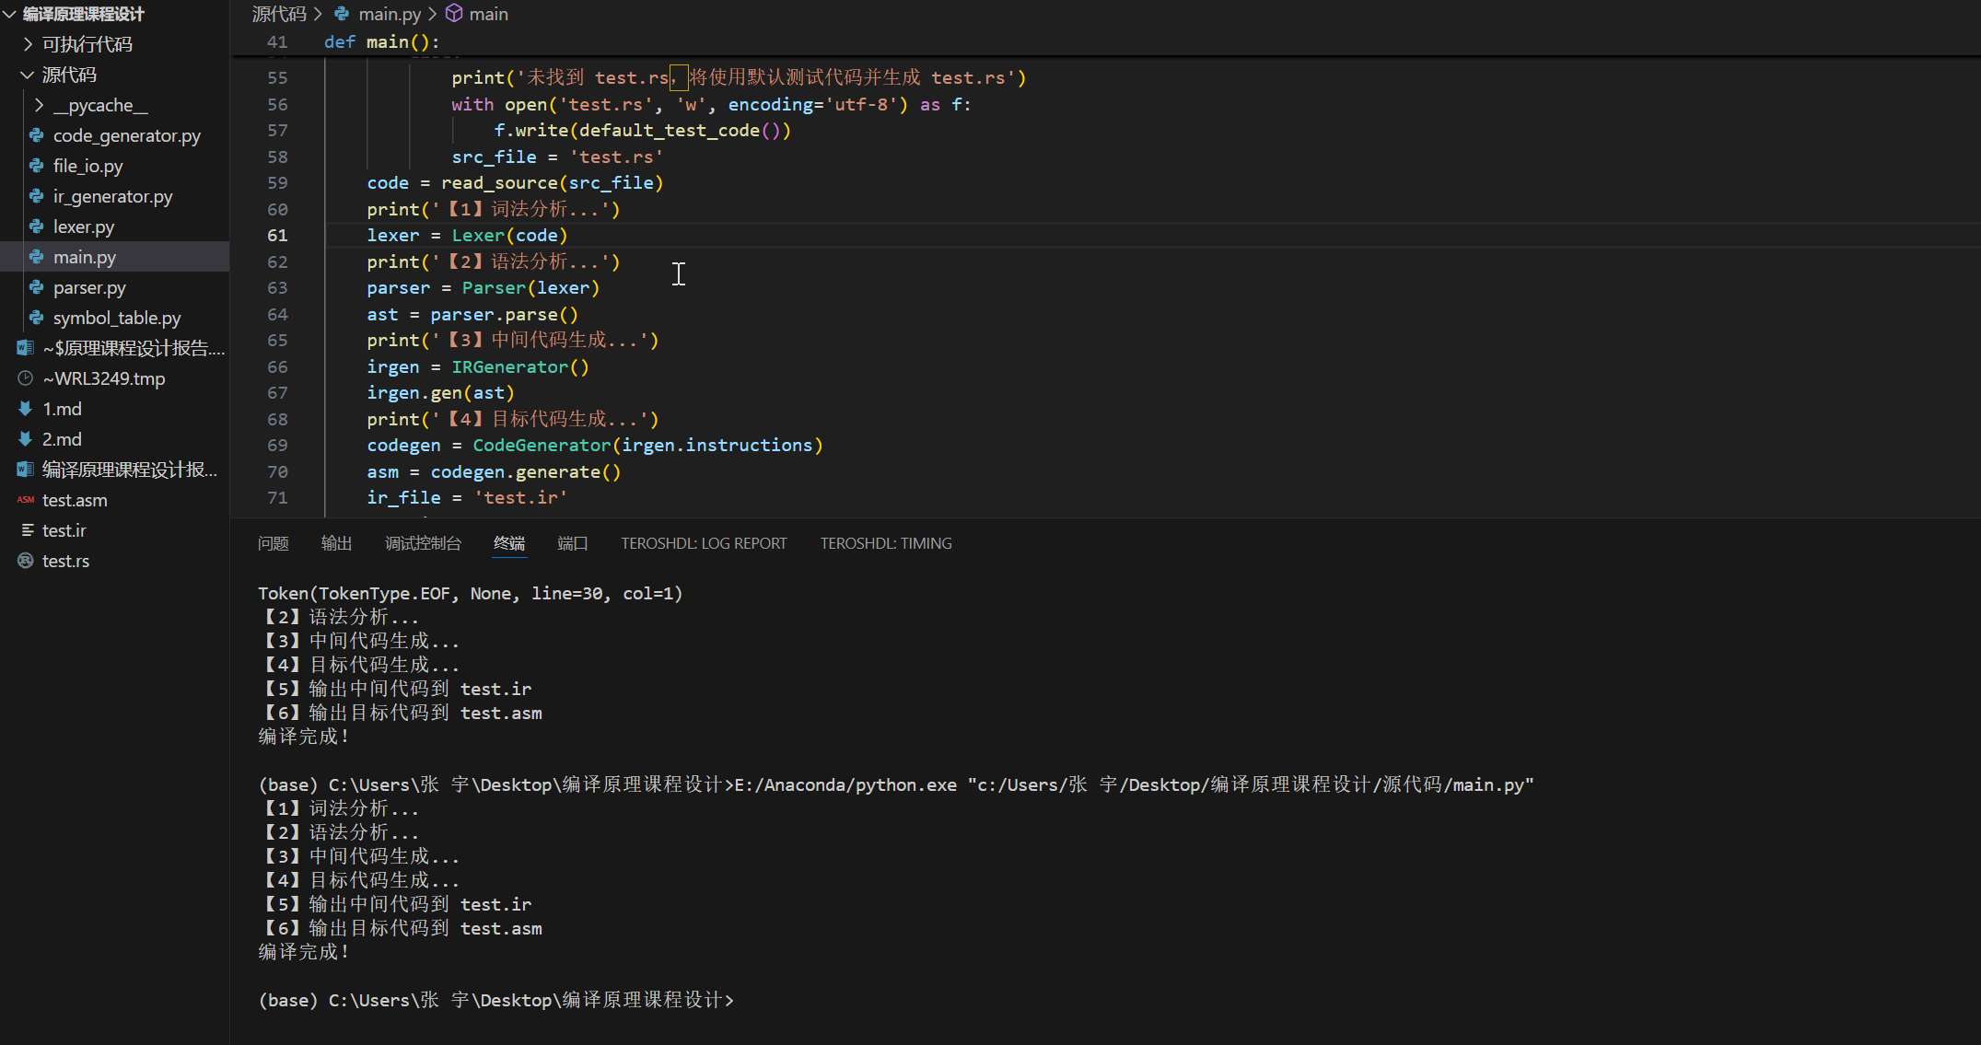
4.2 生成的汇编代码对比
下方对比展示了从源代码到最终生成的汇编代码的转换过程。通过这一步骤，您可以清晰地看到编译器如何逐步优化和转换代码。
对比截图说明：
a. 源代码： 第一部分展示了源代码 test1.c，其中包括了一个 square 函数和一个 check 函数。这是我们用来测试编译器的初始代码。
b. 中间表示（IR）： 第二部分是生成的 IR 代码，展示了通过编译器优化后的程序结构。IR 是一个平台无关的中间表示，它帮助我们理解源代码如何被分解成较低级别的操作。
c. 最终生成的汇编代码： 最后一部分展示了编译器将 IR 转换为汇编代码后的结果。可以看到，编译器通过线性扫描和寄存器分配等优化，生成了更加接近机器代码的目标代码。
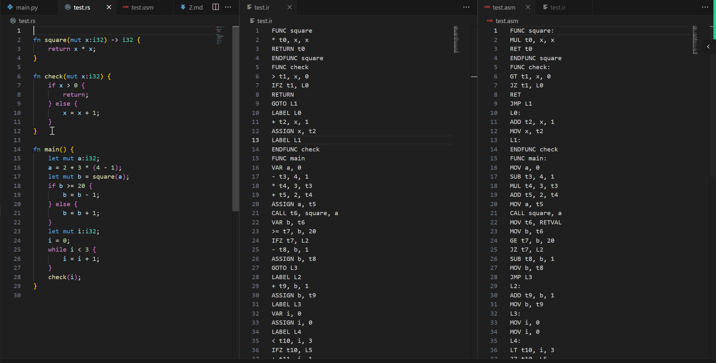

5 设计中遇到的问题及解决方法
在整个编译器的设计和实现过程中，我们遇到了多个挑战和问题，解决这些问题使我们深入理解了编译器的工作原理，并且为优化程序性能和提升系统稳定性提供了宝贵的经验。以下是一些关键问题及其解决方法：
5.1 词法分析器的性能问题
a. 问题描述：在实现词法分析器时，初期使用正则表达式进行所有 Token 的匹配时，发现处理大规模源代码时效率较低，尤其是在存在大量注释和空白字符的情况下，词法分析速度会明显下降。
b. 解决方法：为了提升效率，我们对 Lexer 类进行了优化，通过分离常见的简单标识符（如关键字和操作符）与复杂模式（如正则表达式匹配长标识符和常量）来减少不必要的匹配次数。此外，通过缓存已匹配的结果来避免重复计算，进一步提升了词法分析的速度。最终，词法分析器能够高效处理大规模的源代码，减少了处理时间。
5.2 语法分析中的递归下降法
a. 问题描述：在使用递归下降法进行语法分析时，程序在处理嵌套较深的表达式时容易发生栈溢出，特别是在递归调用深度较大的情况下。
b. 解决方法：为了解决这一问题，我们在设计语法分析时，采用了非递归的栈实现方式。通过手动管理语法树的构建，避免了深度递归造成的栈溢出问题。同时，对于嵌套深的语法结构，增加了适当的循环控制，确保分析过程中的栈深度可控，从而提高了程序的稳定性。
5.3 IR 生成中的优化问题
a. 问题描述：在生成中间表示（IR）时，初步的实现没有进行优化，导致生成的 IR 代码存在大量重复计算和冗余操作。比如，表达式 a + b + c 会被生成多次相同的计算指令，增加了不必要的运算和内存占用。
b. 解决方法：为了优化 IR 生成，我们引入了简单的常量折叠和公共子表达式消除（CSE）技术。通过对表达式树进行分析，消除重复计算，减少冗余指令的生成。同时，我们还针对一些常见的运算模式（如连续的加法或乘法）进行了优化，避免了不必要的中间变量生成，从而减少了代码的冗余和运行时开销。

6 设计体会
在整个编译器的设计与实现过程中，我们不仅深入理解了编译原理的核心概念，还切身体验了将理论应用到实际开发中的挑战与解决方法。编译器作为一个复杂的系统，其设计涉及到多个相互关联的部分，每一部分都对最终结果产生重要影响。以下是我在设计编译器过程中积累的一些体会和心得：
6.1 模块化设计的重要性
编译器的构建是一个涉及多个独立模块的过程，每个模块都需要完成特定的任务。我们将编译器划分为词法分析、语法分析、语义分析、优化、中间表示生成和目标代码生成等多个功能模块，每个模块的职责都明确且相对独立。
这种模块化设计带来了诸多好处。首先，它使得编译器系统更加灵活，便于维护与扩展。因为不同模块之间的耦合度低，每个模块可以独立开发、调试与测试，这大大提高了开发效率。在遇到某个模块性能瓶颈或存在问题时，我们可以单独修改和优化，而无需影响到其他部分。其次，模块化使得我们能够更好地进行功能扩展和优化。例如，当需要加入新的优化策略时，可以仅对优化模块进行调整，而不必重新设计整个编译过程。
6.2 编译器优化的必要性
编译器的一个重要目标是生成高效的目标代码，但在初步实现阶段，我们发现编译器生成的中间代码和目标代码存在大量冗余操作，导致了程序运行效率较低。因此，我们意识到优化工作的重要性。
编译器的优化过程包括多个方面，包括常量折叠、公共子表达式消除、死代码消除、寄存器分配等。在实现过程中，我们通过这些优化技术来消除冗余计算、减少内存访问和提高寄存器使用效率。例如，常量折叠优化可以将常量表达式在编译时计算出结果，避免在运行时重复计算；公共子表达式消除可以通过共享计算结果，减少重复计算，从而提高代码的效率。寄存器分配的优化则通过图着色法等技术减少内存访问，减少运行时的开销。
优化不仅仅是编译器设计的一部分，它还是决定编译器性能的关键因素。随着程序规模的增大，优化所带来的性能提升将变得更加显著。因此，在编译器的设计中，优化不仅仅是一个可选项，而是一个不可忽视的核心环节。
6.3 编译过程的迭代性与持续优化
编译器设计是一个非常复杂的过程，涉及的内容广泛且深奥。在实现过程中，我们逐步从最基本的词法分析开始，不断扩展功能并进行测试和优化。每完成一个模块，我们都会进行多轮调试和性能测试，确保每个模块能够高效且准确地执行。
最初的编译器可能会存在一些不稳定的地方，比如解析速度慢、生成的中间代码冗长等问题。通过不断的迭代优化，我们逐步解决了这些问题，并且根据需求逐步增强了编译器的功能。在优化阶段，我们不仅专注于提升性能，还考虑了代码的可读性和可维护性，确保编译器系统能够在未来容易扩展和修改。
通过这一过程，我们深刻认识到编译器设计的持续性和迭代性。编译器并非一蹴而就的系统，而是一个不断完善和优化的过程。每一个细节、每一项功能的设计和改进，都会影响到整个系统的表现。因此，持续的测试、评估和优化是编译器设计中不可或缺的一部分。

